Анализ на решението на задача
ГРАДИНА

Да разгледаме на фигурата как се формира рамката на лехата.
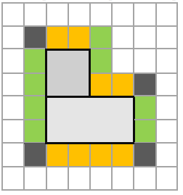

Периметърът на получената фигура е сума от:
- хоризонталните граници (маркирани в жълто на фигурата), чиято обща дължина е равна на удвоената по-голяма ширина;
- вертикалните граници (на фигурата - зелено), чиято обща дължина е равна на удвоената сума на височините;
- четирите ъглови клетки.
Тогава общият брой плочки е
2 * max(w1, w2) + 2 * (h1 + h2)+ 4

Автор: Кинка Кирилова-Лупанова

